NỘI DUNG ĐỀ NGHỊ ĐƯA LÊN WEBSITE TRƯỜNG
Họ tên giáo viên: Nguyễn Trần Thanh Nghiêm
Môn dạy: Vật Lý
Nội dung đưa lên Website: Tài liệu ôn tập – Khối: 9
NỘI DUNG
NỘI DUNG ÔN TẬP VẬT LÝ 9
(Thấu kính hội tụ và thấu kính phân kỳ)

I. TÓM TẮT LÝ THUYẾT
1. Đặc điểm của thấu kính
Thấu kính hội tụ | Thấu kính phân kỳ
- TKHT thường dùng có phần rìa mỏng hơn phần giữa.  - Khi chiếu chùm tia tới song song với trục chính của TKHT, ta được chùm tia ló hội tụ tại tiêu điểm của thấu kính. | - TKPK thường dùng có phần rìa dày hơn phần giữa.  - Khi chiếu chùm tia tới song song với trục chính của TKPK, ta được chùm tia ló phân kỳ.
2. Đường truyền một số tia sáng qua thấu kính
Thấu kính hội tụ | Thấu kính phân kỳ
- Tia tới qua quang tâm cho tia ló tiếp tục truyền thẳng.  - Tia tới song song với trục chính cho tia ló đi qua tiêu điểm.  - Tia tới qua tiêu điểm cho tia ló song song với trục chính. | - Tia tới qua quang tâm cho tia ló tiếp tục truyền thẳng.  - Tia tới song song với trục chính cho tia ló có đường kéo dài đi qua tiêu điểm.
3. Cách dựng ảnh và đặc điểm của ảnh tạo bởi các thấu kính
3.1. Cách dựng ảnh:
Muốn dựng ảnh A’B’ của AB qua thấu kính, chỉ cần dựng ảnh B’ của B bằng hai tia sáng đặc biệt, sau đó từ B’ hạ vuông góc xuống trục chính tại A’ A’B’ là ảnh của AB.
3.2. Đặc điểm của ảnh tạo bởi các thấu kính.
Thấu kính hội tụ | Thấu kính phân kỳ
- Vật sáng đặt ngoài khoảng tiêu cự của TKHT cho ảnh thật, ngược chiều với vật  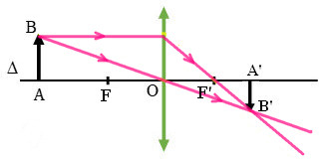  - Vật sáng đặt trong khoảng tiêu cự của TKHT cho ảnh ảo, cùng chiều với vật và lớn hơn vật  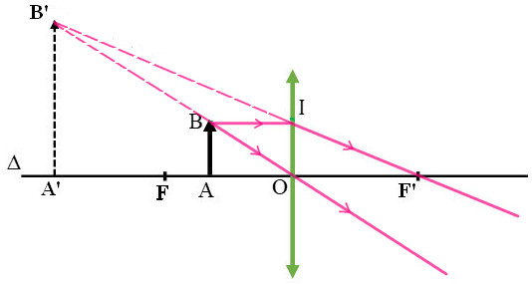  - Vật đặt rất xa thấu kính cho ảnh thật tại tiêu điểm của thấu kính. | - Vật sáng đặt ở mọi vị trí trước TKPK luôn cho ảnh ảo, cùng chiều với vật, nhỏ hơn vật và luôn nằm trong khoảng tiêu cự của thấu kính  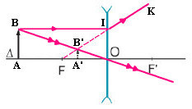  -Vật ở rất xa thấu kính sẽ cho ảnh ảo tại tiêu điểm của thấu kính.
II. BÀI TẬP
Lưu ý trước khi làm bài
- Các bạn học sinh giải các bài tập bên dưới vào tập và chụp ảnh từng bài.
- Sau khi giải bài tập, học sinh truy cập đường link bên dưới (copy link rồi paste vào trình duyệt) để nộp bài.
- Link nộp bài: https://forms.gle/iWWbKJg8fGmaxPc19
Bài 1: Em hãy nêu hai cách xác định nhanh hai loại thấu kính nếu trong tay em có một TKHT và một TKPK.
Bài 2: Vật sáng AB cao 4 cm đặt trước một thấu kính hội tụ có tiêu cự 5 cm, A nằm trên trục chính và cách thấu kính 3 cm.
- Hãy vẽ ảnh A’B’ của vật sáng AB
- Tính độ cao của ảnh. Biết ảnh cách thấu kính 7,5 cm.
Bài 3: Một vật sáng AB cao 5 cm được đặt trước một thấu kính phân kỳ có tiêu cự là 5 cm thì cho ảnh A’B’ cách thấu kính 3,75 cm. AB cách thấu kính 15 cm.
- Hãy vẽ ảnh A’B’ của vật sáng AB
- Tính độ cao của ảnh A’B’ của vật sáng AB
Bài 4: Vật sáng AB cao 2 cm được đặt trước một thấu kính hội tụ có tiêu cự 5 cm. A nằm trên trục chính và cách thấu kính một đoạn 7,5 cm
        - Hãy vẽ ảnh A’B’ của vật sáng AB
        - Biết rằng A’B’ cao 4 cm. Tính khoảng cách từ ảnh A’B’ đến thấu kính.
Bài 5: Đặt vật sáng AB cao 4 cm vuông góc với trục chính của thấu kính phân kỳ có tiêu cự 16 cm. Điểm A nằm trên trục chính, cách thấu kính 24 cm .
        - Hãy vẽ ảnh A’B’ của vật sáng AB.
        - Tính khoảng cách từ ảnh đến thấu kính. Biết ảnh cao 2 cm

Duyệt của Ban giám hiệu  KT HIỆU TRƯỞNG  PHÓ HIỆU TRƯỞNG  Nguyễn Văn Sáng | GIÁO VIÊN BỘ MÔN  Nguyễn Trần Thanh Nghiêm

